功和功率
- 选择题
1. (2016淄博)用如图所示的滑轮组在10 s内将300 N的重物匀速提升3 m，已知动滑轮重30 N，不计摩擦，则 （ ）
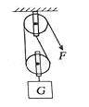
A．利用滑轮组所做的有用功是450 J
B．绳子自由端移动的速度是0.9 m/s
C．拉力的功率是99 W
D．滑轮组的机械效率是80%
答案：C
2. (多选）（2016青岛）根据表格中数据，下列说法正确的是（ ）
表一
物质 | 密度/（kg•m³） | 长1 m，横截面积1 mm²的导线在20 ℃时的电阻值/Ω
铜 | 8.9×10³ | 0.017
铁 | 7.9×10³ | 0.096
铝 | 2.7×10³ | 0.027
表二
车型 | 在平直高速公路上安全行驶的最高速度/（km•h⁻¹）
夏利 | 100
捷达 | 120
桑塔纳 | 120
A．将体积相同的铁块和铜块分别放在已调好的天平左、右托盘中，指针偏向分度盘右侧
B．匀速提升体积相同的铁块和铝块，拉力所做的功W与提升高度h的关系图像如图，则图线a表示的是铁块

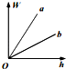
C．横截面积相同的铜线和铝线，在电阻相等时铝线较长
D．在平直高速公路上，夏利和捷达轿车按照表二中的速度匀速行驶相同的时间，若牵引力的功率之比为2：3，则牵引力之比为4：5
答案：BD
3. （2016德州）如图甲所示，放在水平地面上的物体，受到方向不变的水平拉力F的作用，其F﹣t和v﹣t图像分别如图乙、丙所示，下列说法正确的是 （ ）
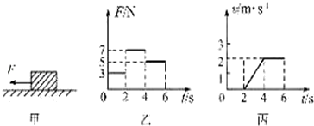
A．当t=2 s时，物体处于静止状态，摩擦力是0
B．当t=3 s时，物体受到摩擦力是7 N
C．4﹣6 s内，拉力F做的功是20 J
D．2﹣4 s内，物体的机械能保持不变
答案：C
4. （2016绵阳）一辆质量为1.4×10⁴ kg的小型压路机，以2km/h的速度在路面上匀速行驶。在施工时可以行将为每次钢轮以2.5×10⁷ N的恒力垂直作用在路面上，下压路面的距离为1 mm，钢轮每秒钟压路25次。下列判断中正确的是（g＝10 N/kg） （ ）
A．压路机静止时对水平路面的压力是1.4×10⁴ N
B．压路机在5 min内通过的路是200 m
C．压路机在1 min内对路面做功是3.7×10³ J
D．压路机在1 min内对路面做功功率是6.25×10³ W
答案：D
5. （2016连云港）下列有关功的说法正确的是 ( )
A.足球在水平地面上滚动时重力对足球没有做功
B.吊车吊着重物使其沿水平方向匀速移动过程中，吊车对重物做了功
C.运动员举着杠铃在空中停留的时间内对杠铃要做很大的功
D.用相同的力将质量不同的两个物体沿力的方向移动相同的距离所做的功不同
答案：A
6. （2016巴中）如图所示，用大小相等的拉力F，分别沿光滑的斜面和粗糙的水平面拉木箱，在力的作用下移动的距离s_{AB}=s_{CD}，比较两种情况下拉力F所做的功及其功率（ ）
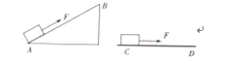
A．AB段做功较多 B．CD段做功较多
C．AB段与CD段做的功一样多 D．AB段的功率比CD段的功率大
【答案】C
7. （多选）（2016攀枝花）如图所示，木板A放在一水平面上，用10 N的水平拉力F拉滑轮，使足够长的木板A以0.2 m/s的速度在水平地面上匀速运动，与物块B相连的弹簧测力计的示数为3 N，若不计滑轮重，弹簧测力计重、绳重和滑轮摩擦，则下列说法正确的是 （ ）
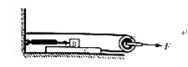
A．木板A与地的摩擦力为2 N
B．滑轮向右移动的速度为0.2 m/s
C．物块B受到的摩擦力为3 N，方向水平向左
D．绳子拉木板A的功率为0.6 W
【答案】AC
8. （2016湖州）以下四幅图中，克服物体重力做功的是 （ ）
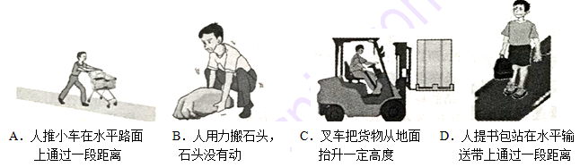
【答案】C

9. （2016无锡）一位同学用20 s，从一楼走到三楼，他上楼时的功率可能是 （ ）
A．1.5 W B．15 W C．150 W D．1500 W
【答案】C
10. （2016无锡）下列实例中，有力对物体做功的是 （ ）
A．跳水运动员从跳台跳下
B．背着书包在水平路面上前进
C．举重运动员举起杠铃停在空中
D．小球在光滑水平面上滚动
【答案】A
- 填空简答题
1. （2016▪内江）如图所示，分别用图甲、乙两种形式滑轮组合组合，把重为500 N的物体以0.5 m/s的速度匀速向上提起，忽略绳子的重力以及滑轮与绳子的摩擦，图甲中车对绳子的拉力为 N，图乙中人所做有用功的功率为 W。
【答案】500 250
2. （2016达州）用蓄电池驱动的电动自行车，电源电压恒为24 V，当它在水平路面上以v=36 km/h的速度匀速行驶时，电流表示数为5 A，驱动电机的输入功率是 W；若驱动电机将输入功率的90%的转化为机械功率，则电动自行车所受阻力为 N。
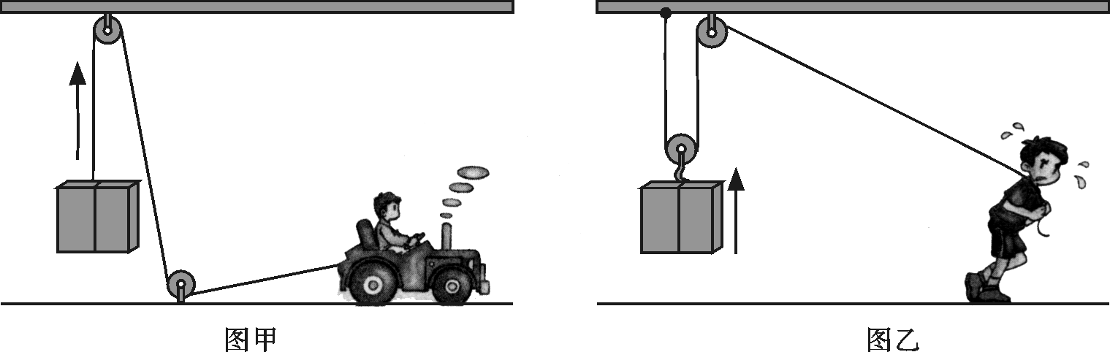

【答案】150 13.5
3. （2016泰安）如图所示，物体A在水平拉力F的作用下，沿水平面以0.4 m/s的速度运动了2 s，弹簧测力计的示数为5 N，拉力F做功为 J。
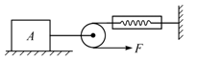
【答案】8
4. （2016遂宁）用如图所示的滑轮组，将重为16 N的物体以0.2 m/s的速度匀速提升，滑轮组的机械效率为80%，若不计绳重及摩擦，拉力F为 N，拉力的功率为 W，动滑轮的重力为 N。
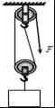
【答案】10 4 4
5. （2016绵阳）如图所示，甲用90 N的拉力，乙用50 N的推力，在30 s内共同使一辆小车从一个倾角为30°长为60 m的斜坡底端匀速运动到顶端。甲乙二人对小车做功 J，甲对小车做功的功率为 W。
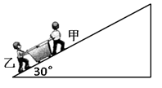
【答案】8400 180
6. (2016菏泽)组合机械的斜面长4 m，高2 m，将重为100 N的物体从斜面的底端匀速拉到顶端，如图所示，需用的拉力为40 N，需要的时间是5 s。那么，将物体从底部拉到顶部所做的有用功是 J，拉力做的总功的功率是 W。
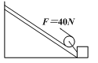
【答案】200 64
7.（2016益阳题）如图所示，重为150 N的物体在大小为40 N的水平拉力F作用下，向右匀速运动了10 m，所用的时间为20 s，则拉力做的功是 J，拉力做功的功率为
W。
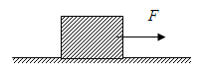
【答案】400 20
8. （2016天津，第18题）在水平地面上，工人师傅用100N的力沿水平方向推着重为300N的箱子匀速前进，5s内移动了6m。在这个过程中，地面对箱子的摩擦力为____________N，推力做功的功率为____________W。
【答案】100 120
9. （2016十堰）一辆汽车以20 m/s的速度在水平路面上沿直线匀速行驶5分钟，汽车的质量为1500 kg，行驶时所受阻力为车重的0.2倍，则牵引力为 N，此时汽车的功率为 kW，重力做的功为 J。（取g=10 N/kg）
【答案】3×10³ 60 0
10. （2016咸宁）钓鱼是许多人喜爱的一种休闲活动，如图所示。当有鱼上钩时，鱼竿会被拉弯，说明力能改变物体的 ；起鱼时，若其他条件不变，鱼竿长度越长，手提鱼竿的力越 。如钓鱼者将一条重为4 N的鱼从水面提高2 m，再沿水平方向移3 m，在这一过程中，钓鱼者克服鱼的重力做功为 J。

【答案】形状 大 8

11. （2016扬州）重力灯是英国里弗斯设计的一款概念环保灯，它是通过一定的装置将重力势能转化为电能的设备，如图所示．已知沙袋重力为200 N，用滑轮系统将它提升到2 m高处，然后放手让沙袋下降到地面，此过程中重力所做的功是 J，利用滑轮系统的目的是 ，传动装置带动发电机发电，发电机的工作原理是 。已知重力灯功率为0.5 W，重力势能转化为电能效率为50%，则每举高一次该沙袋使重力灯正常照明 s。
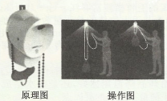
【答案】（1）400 （2）省力且改变拉力的方向 （3）电磁感应 （4）400

12. （2016黄冈）要估测人上楼的功率，需要测量的物理量有：人的体重、上楼的时间以及 。
【答案】楼高h
13.（2016宿迁）在高速铁路上，一列车以324 km/h的速度在平直轨道上匀速行驶50 km，若列车的牵引力为10⁵ N，通过这段路程牵引力所做的功为
J，功率为 W。
【答案】5×10⁹ 9×10⁶

14. （2016攀枝花）“五一”假期小明和小华一起骑自行车去郊游，中途休息时小明问小华：当你骑自行车从坡顶向坡底运动的过程中，为了减小车速，要捏紧车闸，这是通过 方法增大摩擦．此时刹车皮会发热，这是通过 的方式增加内能。
【答案】增大压力 做功

15. （2016攀枝花）如图所示，木块放在水平面上，用弹簧测力计沿水平方向拉木块使其做直线运动，两次拉动木块得到的s﹣t图像分别是图乙中的图线①②，两次对应的弹簧测力计示数分别为F₁、F₂，两次拉力的功率分别为P₁、P₂，则F₁ F₂，P₁ P_{2。}（均选填“＜”“=”或“＞”）
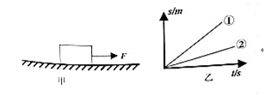
【答案】= ＞
16. （2016温州）今年来，我国高铁发展迅速，令世人瞩目。
（1）列车行驶试验中发现，当两辆列车以较高的速度并排行驶时，封闭的列车车窗玻璃有时会出现破裂现象．这是由于气体流速越大，压强越 ，从而产生了气压差所引起的。
（2）2015年12月，温州到金华的高铁建成通车，某列车以60 m/s的速度匀速行驶100 s，行驶中受到的阻力为1×10⁵ N，这一过程中列车克服阻力做功 J。
【答案】（1）小 （2）6×10⁸
17. （2016西宁）西宁市湟水河河道改造工程中，装载机5 s内将一块重2000 N的石块匀速举高3 m，装载机的举力对石块做功为 J，举力做功的功率为 W。
【答案】6×10³ 1.2×10³

18. (2016东营)小华用1OO N的水平推力，推着重500 N的物体，在水平地面上1O s内匀速直线运动了5 m，小华做的功是 J，功率是 W。
【答案】500 50

三．计算题
1. (2016海南)如图所示是某餐厅出现的一款服务机器人，它是一种新型的智能电器。请回答以下问题：
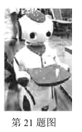
（1 ）机器人不工作时在水平地面上静止，其受到_______ 力和_______ 力的作用，二者的关系为一对_______。
（ 2）机器人送餐时，总质量为42 kg ，它与水平地面接触的总面积为10⁻² m²，则它对地面的压强是多少？（ g取10 N/kg ）
（ 3）送餐过程中，机器人在1 min内沿直线匀速移动了 ，若它在运动过程中所受阻力为200 N ，则驱动力对它所做的功及功率分别是多大？
【答案】
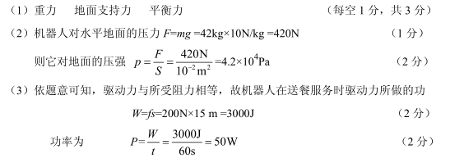

- (2016河源)一辆重2×10⁴ N的四轮汽车，开进了一段泥泞的道路，不能继续行驶。汽车司机组织人们用如图的滑轮组将汽车拖出。已知整个过程中，水平拉力F是2×10³ N，将汽车以0.2 m/s的速度水平匀速拉出泥泞路段，用时10 s。若每个车轮与地面接触的面积为
0.05 m²。
（1）求汽车对路面的压强。
（2）求拉力F做的功和功率。

答案：（1）1×10⁵ Pa （2）8×10⁴ J 8×10³ W
【解析】（1）汽车对水平地面的压力F=G=2×10⁴ N，
汽车对水平路面的压强p==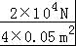=1×10⁵ Pa。
（2）由图示可知，承重绳子的股数 n=2，
根据v=可得，汽车移动的距离s_{车}=v_{车}t=0.2 m/s×10 s=2 m，
则绳端移动的距离s_{绳}=2s_{车}=2×2 m=4 m，
拉力做的功W=Fs_{绳}=2×10³ N×4 m=8×10⁴ J，
拉力的功率P==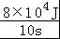=8×10³ W。

- (2016龙东)如图所示工人师傅正在用叉车搬运货物，现将质量为1 t的货物匀速提高
1.5 m用时5 s。试求：
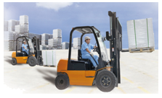
⑴货物上升的速度；
⑵货物所受到的重力；
⑶叉车提升货物时对货物所做的功；
⑷叉车提升货物的功率。
【答案】
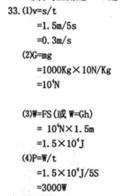

4. （2016福州）为提高车辆通行质量，福州交警在市区一些道路某些时段推出“绿波通行”，即车辆在绿波路段以如图所示的50 km/h～55 km/h范围内行驶，一路绿灯．在绿波时段，质量是1.2×10³ kg的汽车，经过绿波路段上相距2.7×10³ m的两个路口，用时180 s，问：
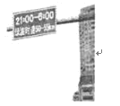
（1）汽车行驶的平均速度是多少？是否“绿波通行”？
（2）若汽车在这段距离内行驶的牵引力保持3000 N不变，则汽车的输出功率是多少？
（3）若轮胎与地面接触的总面积是0.6 m²，汽车静止时对水平地面的压强是多少？（g取10 N/kg）
【解析】（1）汽车行驶的平均速度
v==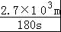=15 m/s=54 km/h。
因为50 km/h＜v=54 km/h＜55 km/h，
所以该汽车是“绿波通行”。
（2）汽车的牵引力做的功：
W=Fs=3000 N×2.7×10³ m=8.1×10⁶ J，
则汽车的输出功率：
P==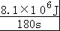=4.5×10⁶ W。
（3）汽车的重力：
G=mg=1.2×10³ kg×10 N/kg=1.2×10⁴ N，
因为汽车静止在水平地面，所以汽车对水平地面的压力
F_{压}=G=1.2×10⁴ N，
则汽车静止时对水平地面的压强p==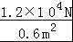=2×10⁴ Pa。

5. (2016重庆)家信解放碑的小勇同学乘坐“滴滴快车”去重庆大剧院看演出，当经过洪崖洞时，小勇手机上显示了这辆“滴滴快车”的相关信息，如图所示，求：
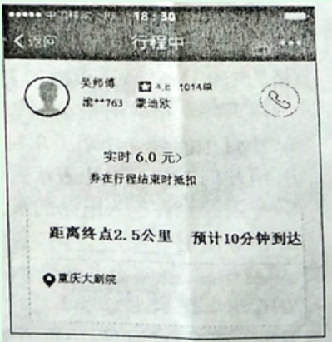
（1）这辆车从洪崖洞按预计时间到达大剧院的平均速度是多少？
（2）若这辆车沿直线经过长为720 m的千斯门大桥的过程中，受到的牵引力恒为3000 N，这个过程牵引力做的功为多少？
【答案】（1）15 km/h (2)2.16×10⁵ J

6. (2016临沂)现代城市人口密度越来越大，交通越来越拥堵。易步车（如图甲）以其体积小巧，结构简洁和驱动安全等优点，成为短途出行的理想交通工具。某品牌易步车的部分参数如下表所示。质量为60 kg的雯雯从家骑行该品牌易步车上学（如图乙），以最大速度匀速行驶10 min到达学校，行驶中易步车所受阻力为人和车总重的0.1倍，设该过程中电机始终以额定功率工作。（取g=10 N/kg）。求：
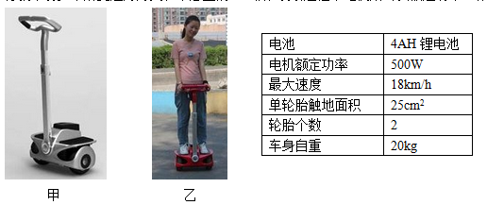
（1）雯雯的家到学校的距离。
（2）雯雯在水平路面上骑易步车时，车对地面的压强。
（3）雯雯上学过程中，易步车电机的效率。
【答案】
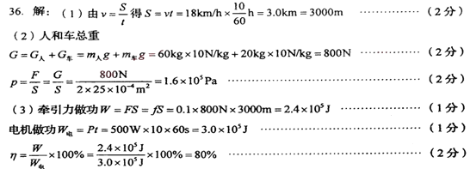
7. (2016金华) “骑泥马”是一种海涂趣味运动（如图），小金双手握住“泥马”上的横档，一只脚跪在“泥马”上，另一只脚用力蹬海涂，“泥马”就在海涂上“疾行如飞”，已知小金质量为62 kg，“泥马”的质量为10 kg。（不考虑运动泥对“泥马”和人质量的影响）
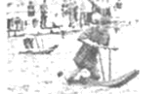
（1）小金以他所骑行的“泥马”为参照物，他的运动状态是 。
（2）小金在运动过程中的某一时刻，一只脚跪在水平“泥马”上，另一只脚悬在空中，“泥马”对海涂压力的受力面积是0.4 m²，求此时“泥马”对海涂的压强。
（3）运动结束后，小金从地面将“泥马”抬到距地面高为1.2 m的架子上，用时2 s，求此过程中，他克服“泥马”重力做功的功率。
【解析】（1）小金以他所骑行的“泥马”为参照物，他与“泥马”之间的位置没有变化，所以他的运动状态是静止。
（2）人的重力G_{人}=m_{人}g=62 kg×10 N/kg=620 N，
泥马的重力G_{马}=m_{马}g=10 kg×10 N/kg=100 N，
则人和泥马对海涂的压力F=G_{总}=G_{人}+G_{马}=620 N+100 N=720 N，
此时“泥马”对海涂的压强p==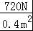=1800 Pa。
（3）克服“泥马”重力做的功W=G_{马}h=100 N×1.2 m=120 J，
则功率P==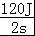=60 W。

8. （2016丽水）丽水白云森林公园位于市区北面，空气新鲜，风景优美。小科同学经常沿公园内的盘山公路快步行走，锻炼身体。小科同学重力为500 N，从白云山下步行到离出发点100米高度处，需克服自身重力做多少功？
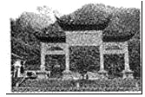
【答案】5×10⁴ J
9. （2016成都）欧佩克组织和英美等西方国家原油数量单位通常用“桶”来表示，中国及俄罗斯等国家则常用“吨”作为原油数量单位．通过网络查询可知：不同油田的原油密度不同，1桶=158.98升。
（1）若原油密度为0.8×10³ kg/m³，取1桶=159升，则1桶原油的质量为多少千克？
（1 L=10^{﹣3} m³）
（2）将1吨原油竖直匀速提升20 m，需要对油做的功是多少焦耳?（g=10 N/kg）
【解析】（1）一桶原油的体积V=159 L=159 dm³=0.159 m³，
由ρ=m/V可得，1桶原油的质量m=ρV=0.8×10³ kg/m³×0.159 m³=127.2 kg。
（2）将1吨原油竖直匀速提升20 m对油做的功：
W=Gh=m′gh=1×10³ kg×10 N/kg×20 m=2×10⁵ J。

10. （2016威海）按照规定,我国载货车辆的轮胎对地面的压强应控制在7×10⁵ Pa以内,某型号货车部分参数如下表所示,王师傅在执行一次运输任务时,开着装满沙子的货车在一段平直的公路上匀速行驶15 km。(g取10 N/kg,沙子的密度为2.4×10³ kg/m³,燃油的热值为4.5×10⁷ J/kg）请解答该货车在本次运输过程中的下列问题 :
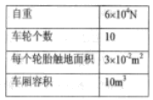
(l)通过计算判断该货车是否超载?
(2)货车在这段公路上行驶时所受阻力为车总重的0.02倍 ,这段时间内货车牵引力所做的功是多少?
(3)货车在这一过程中消耗燃油4 kg,其热机效率是多少?
【答案】
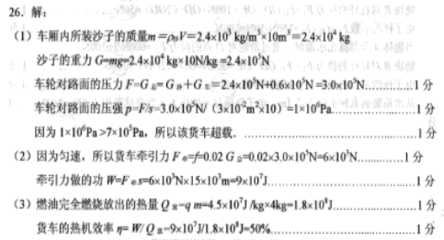
11． （2016连云港）由连云港市市政府主导，某集团投资建设的公共自行车项目，通过相关部门的宣传，"绿色出行，低碳生活"的理念深入人心。经过一段时间的运行，公共自行车已经真正融入到港城人民的生活中。一位市民骑着自行车在平直的水平路面上以5 m/s的速度匀速行驶，已知该市民质量为60 kg，自行车质量为10 kg，前后轮胎和地面总接触面积为2×10⁻³ m²。假定骑行过程中人和车受到的阻力恒为15 N，在该市民骑行过程中，求:(g=10 N/kg)
(1)自行车对水平路面的压力;
(2)自行车对水平路面的压强;
(3)该市民做功的功率。
【解析】(1)自行车对地面的压力F=(m_{人}+m_{车})g=(60+10)×l0 N=700 N 。
- 自行车对地面的压强p=F/S=700/(2×10⁻³) Pa=3.5×10⁵ Pa。
- 该市民做功的功率P=Fv=15×5 W=75 W。
12. (2016苏州)据苏州日报报道，张家港近日启动了新能源汽车充电站、充电桩的规划编制，第一批新能源汽车充电桩在港城建成投运。若每个充电桩对新能源小汽车的充电功率为 7000 W，充电1 h可使质量为1 t、额定输出功率为12 kW的新能源小汽车匀速直线行驶36 km。设汽车行驶过程中受到的阻力是车重的0.06倍，g取10N/ kg。
（1）小汽车静止在水平地面上，轮胎与地丽的接触总面积为0.08 m²时，汽车对地面的压强多大？
（2）该小汽车以额定输出功率，在平直公路上匀速行驶时速度多大？
（3）该小汽车将电能转化为机械能的效率多大？（结果保留一位小数）
【解析】（1）汽车对水平地面的压力 F =G =mg =l0³ kg ×10 N/ kg = 10⁴ N，
汽车对地面的压强 $p=\frac{F}{S}=\frac{1\text{.}2×{\text{10}}^{5}N}{0\text{.}2m^{2}}=6×{\text{10}}^{5}\text{Pa}$。
（2）汽车匀速行驶时 F = f = 0.06G = 0.06 ×10⁴ N = 600 N，
汽车匀速行驶的速度 $P=\frac{W}{t}=\frac{3×{\text{10}}^{6}J}{4\text{0s}}=7\text{.}5×{\text{10}}^{4}W$。
（3）汽车的效率
13．（2016泉州）如图所示，万众期待的泉州公共自行车﹣“小黄人”于5月20日终于和市民见面啦！小健同学骑着“小黄人”，在一段平直的公路上匀速行驶了300 m，用时1 min，若自行车的质量为20 kg，受到的阻力为
20 N，与地面的总接触面积为3×10^{﹣3} m²，小健的质量为55 kg。求：
（1）自行车行驶的速度；
（2）骑行时地面受到的压强；
（3）小健骑行时的功率。
【答案】（1）自行车行驶的速度v==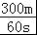=5 m/s。
（2）车对地面的压力F=G=（m₁+m₂）g=（55 kg+20 kg）×10 N/kg=750 N，
骑行时地面受到的压强p==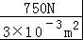=2.5×10⁵ Pa。
（3）小健同学骑着“小黄人”，在一段平直的公路上匀速行驶，则动力F=f=20N，
小健骑行时所做的功W=Fs=20 N×300 m=6000 J，
小健骑行时的功率P==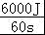=100W。
14．（2016绥化）电动玩具车质坌为l kg,它与水平地面的接触面积为20 cm²,该车在水平地面运动时， 车内电动机提供的水平动力F与速度v的关系如图所示。求：
（1)玩具车对水平地面的压强;
(2)该玩具车在水平地面以0.3 m/s的速度做匀速直 线运动时，水平动力做功的功率。
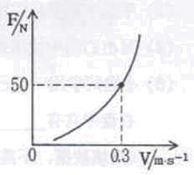

【答案】
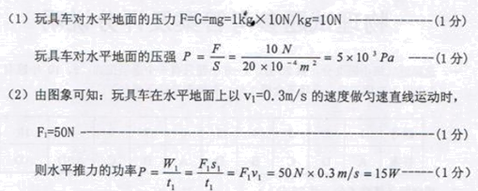

15．（2016三明）2016年3月7日，三明沙县机场成功首航，许多市民乘坐新能源公交车(如图所示)去看机场。公交车满载时的质量为1.2×10⁴ kg，车轮与地面总接触面积为0.2 m²。
(g取10 N／kg)
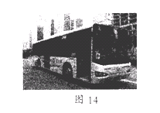
(1)求满载的公交车静止在水平路面时，对路面的压力和压强大小；
(2)若该车在5×10³ N牵引力的作用下，沿平直路面匀速行驶，40 s内通过了600 m。
求牵引力所做的功和牵引力的功率。
【答案】(1)F=G=mg=1.2×10⁴ kg×10 N/kg=1.2×10⁵ N ，
$p=\frac{F}{S}=\frac{1\text{.}2×{\text{10}}^{5}N}{0\text{.}2m^{2}}=6×{\text{10}}^{5}\text{Pa}$。
(2)W=Fs=5×10³ N×600 m=3×10⁶ J ,
$P=\frac{W}{t}=\frac{3×{\text{10}}^{6}J}{4\text{0s}}=7\text{.}5×{\text{10}}^{4}W$ 。

16. (2016湘西州)目前，全州中小学正在进行合格校建设，一建筑工地的升降机用20 s将1000 kg的材料匀速提升至8 m高的施工现场（g=10 N/kg）。问：
（1）这些材料的重力是多少？
（2）升降机的功率至少是多大？
【答案】（1）这些材料的重力G=mg=1000 kg×10 N/kg=1×10⁴ N。
（2）升降机做的功W=Gh=1×10⁴ N×8 m=8×10⁴ J，
升降机的功率P==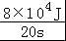=4000W。

17. （2016河南）在“大力士”比赛中，需要把一质量m=400 kg，边长l＝1 m，质量分布均匀的立方体，利用翻滚的方法沿直线移动一段距离，如图所示。G取10 N/kg。求：
（1）立方体静止时对水平地面的压强；
（2）翻滚立方体时，使立方体一边刚刚离开地面，所用最小力F的大小；
（3）“大力士”用翻滚的方法使立方体沿直线移动了10 m，用时20 s，“大力士”克服立方体重力做功的功率。
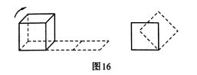
【答案】
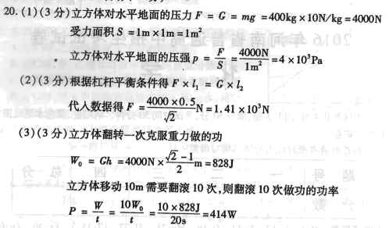
18. (2016阜新)如图所示，小强沿着斜坡进行晨跑。已知小强体重500 N，单只脚与地面的接触面积为125 cm²，他用50 s的时间跑完长为200 m、高为10 m的斜坡。求:
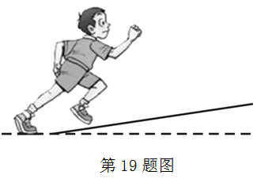
（1）小强的平均速度是多少？
（2）小强克服重力做功的功率是多少？
（3）小强晨跑结束后双脚站在水平地面上，对地面的压强是多少？
【答案】（1）
（2）
∵
∴
（3）∵双脚站立在水平地路面上
∴

19. （2016攀枝花）李强骑着电动自行车以5 m/s的速度在水平路面上沿直线匀速行驶了200 s，假设在此过程中电动自行车的牵引力为300N，求：
（1）电动自行车行驶的路程；
（2）牵引力做的功。
【答案】（1）由v=可得，电动自行车行驶的路程s=vt=5 m/s×200 s=1000 m；
（2）牵引力做的功W=Fs=300 N×1000 m=3×10⁵ J。

20. （2016黔东南）2015年3月，全球最大的太阳能飞机“阳光动力2号”，开始首次环球航行，途经我国重庆和南京两个城市，此行的重要目的是传播新能源理念（全程消耗的能源全部由电池板吸收的太阳能提供）。
（1）该机从重庆飞往南京的航程约为1260km，用时17.5h，则它飞行的平均速度约为多少？
（2）为降低飞行时的能量消耗，该机选用了新型轻质材料。取一块面积为1 m²、厚度为1mm的此新型材料（立方体），测得其质量为250 g，则此材料的密度为多少？
（3）该机从南京起飞后直飞美国夏威夷，是此次环球航行中最具挑战性的一段航程，飞行时间长达120 h，飞行过程中依靠平均功率为10 kW的电动机提供动力，此次飞行消耗了多少电能？
【答案】（1）v=s/t=1260 km/17.5 h=72 km/h
（2）该材料的体积V=1 m²×0.001 m=0.001 m³
ρ=m/V=0.25 kg/0.001 m³=0.25×10³ kg/m³
（3）W=Pt=10 kW×120 h=1.2×10³ kW·h [或10×10³ W×120×3600 s=4.32×10⁹ J]
21. （2016长春）起重机在10 s内将重为2000 N的石头沿竖直方向匀速提升0.5 m。求：
（1）起重机对石头做的功；
（2）起重机提升石头的功率。
【答案】（1）起重机对石头做功W=Gh=2000 N×0.5 m=1000J。
（2）起重机提升石头的功率P==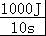=100W。

